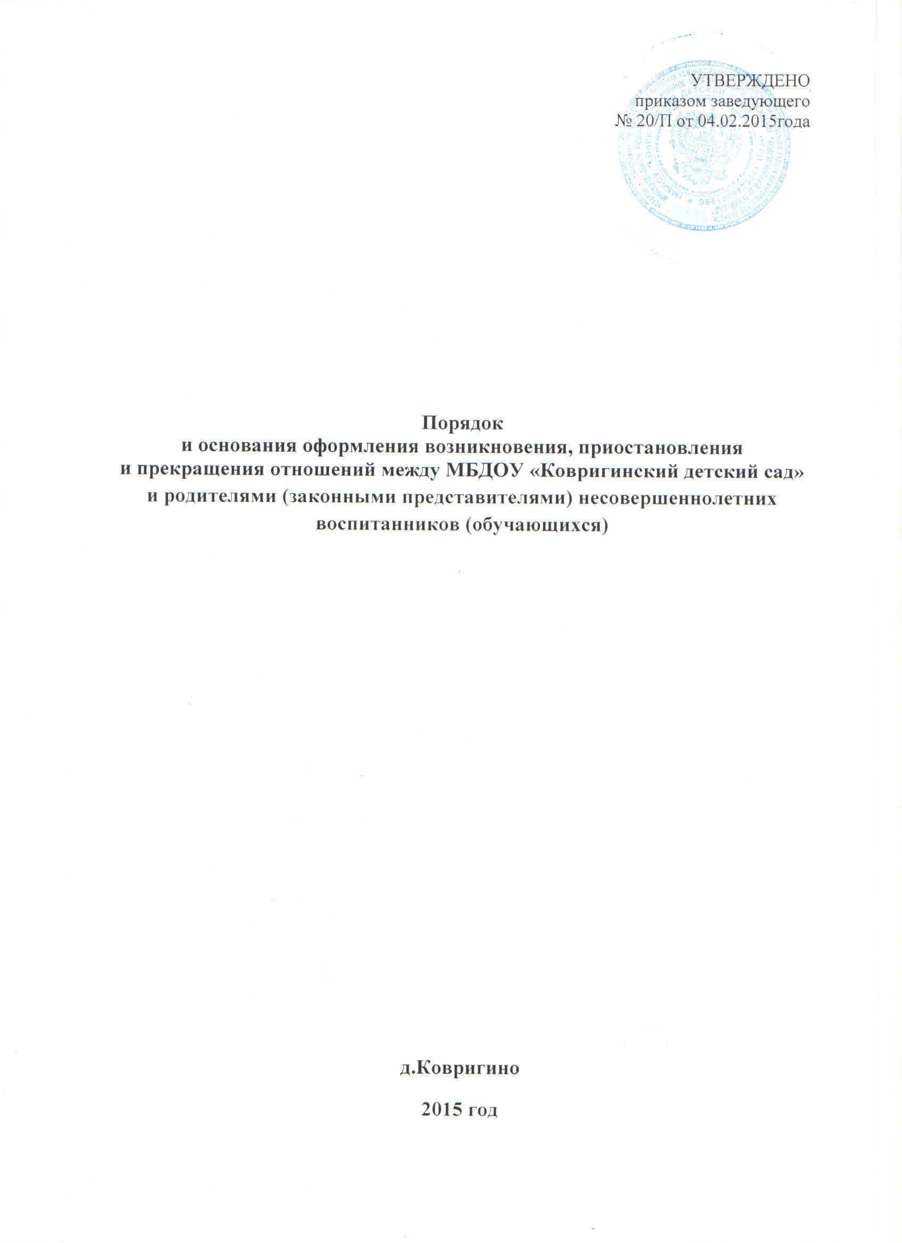
УТВЕРЖДЕНО
приказом заведующего
№ 20/П от 04.02.2015года

Порядок
и основания оформления возникновения, приостановления
и прекращения отношений между МБДОУ «Ковригинский детский сад» и родителями (законными представителями) несовершеннолетних воспитанников (обучающихся)

д.Ковригино
2015 год
1.Общие положения
1.1. Настоящий Порядок регламентирует оформление возникновения, приостановления и прекращения отношений между муниципальным бюджетным дошкольным образовательным учреждением «Ковригинский детский сад» (далее – Учреждение) и родителями (законными представителями) воспитанников (далее также – образовательные отношения).
1.2. Основанием возникновения, приостановления и прекращения образовательных отношений является приказ заведующего Учреждением.
1.3. В случае приема на обучение по образовательным программам дошкольного образования изданию приказа заведующего Учреждением о приеме лица на обучение в Учреждение, предшествует заключение договора об образовании.
1.4. Договор об образовании заключается в соответствии со статьей 54 Федерального закона «Об образовании в Российской Федерации» и примерными формами договоров об образовании, утверждаемыми федеральным органом исполнительной власти, осуществляющим функции по выработке государственной политики и нормативно-правовому регулированию в сфере образования.

2.Возникновение образовательных отношений
2.1.Возникновение образовательных отношений оформляется при приеме на обучение по образовательным программам дошкольного образования – в соответствии с:
- Порядком приема на обучение по образовательным программам дошкольного образования, утвержденным приказом Минобрнауки России от 08.04.2014 № 293,
- Правилами приема воспитанников, утвержденными приказом заведующего Учреждением от 04.02.2015г № 20/П.

3.Прекращение образовательных отношений
3.1.Прекращение образовательных отношений в связи с отчислением обучающегося из учреждения оформляется в соответствии с Порядком и основаниями перевода и отчисления обучающихся, утвержденными приказом заведующего учреждением от 04.02.2015 г № 20/П.

4.Приостановление образовательных отношений
4.1. Образовательные отношения могут быть приостановлены:
1) по заявлению родителей (законных представителей) несовершеннолетнего обучающегося;
2) по инициативе учреждения.
4.2 .Приостановление образовательных отношений по заявлению родителей (законных представителей) несовершеннолетнего обучающегося может производиться в любое время при условии, что это отрицательно не отразится на результатах освоения обучающимся образовательной программы. Заявление подается не позднее, чем за два рабочих дня до указанной в заявлении даты начала приостановления образовательных отношений по форме в соответствии с приложением к настоящему Порядку.
4.3. По инициативе Учреждения образовательные отношения могут быть приостановлены в следующих случаях:
1) возникновение обстоятельств, влекущих невозможность нормального функционирования Учреждения, в том числе в случае аварийной ситуации, если ожидается, что устранение данных обстоятельств будет иметь краткосрочный характер, не связанный с необходимостью перевода обучающихся в другие организации, осуществляющие образовательную деятельность;
2) помещение воспитанника в организацию, осуществляющую лечение, оздоровление и (или) отдых на длительный срок (более двух недель);
3) помещение воспитанника в специализированное учреждение для несовершеннолетних, нуждающихся в социальной реабилитации (социально-реабилитационный центр для несовершеннолетних, социальный приют для детей, центр помощи детям, оставшимся без попечения родителей);
4) объявление обучающегося в розыск.
Приказы заведующего Учреждением о приостановлении образовательных отношений должны содержать, как правило, конкретные сроки приостановления отношений между Учреждением и родителями (законными представителями) несовершеннолетних обучающихся. В случае невозможности установления даты возобновления образовательных отношений, в приказе указывается только дата приостановления образовательных отношений.
4.4. Изменение сроков приостановления образовательных отношений (досрочное возобновление или продление) возможно при досрочном прекращении или продлении действия обстоятельств, повлекших приостановление образовательных отношений, а также по заявлению родителей (законных представителей) несовершеннолетних воспитанников (обучающихся).

Принят с учетом мнения
Родительского комитета
Протокол заседания от 30.01.2015 №1

Приложение 1
к Порядку оформления возникновения,
приостановления и прекращения отношений
между учреждением и родителями
(законными представителями) обучающихся

Заведующему МБДОУ «Ковригинский детский сад»
____________________________________________
Ф.И.О. заведующего
____________________________________________
Ф.И.О. родителя (законного представителя)

ЗАЯВЛЕНИЕ
О ПРИОСТАНОВЛЕНИИ ОБРАЗОВАТЕЛЬНЫХ ОТНОШЕНИЙ

Прошу приостановить образовательные отношения с _______________
__________________________________________________________________
фамилия, имя, отчество (при наличии) ребенка, группа
на период с «___» ____________ 20__ г. по «___» ____________ 20__г.
в связи с __________________________________________________________
указать причину

________________ ________/___________________________
(дата) (подпись) (расшифровка подписи)

Приложение 2
к Порядку оформления возникновения,
приостановления и прекращения отношений
между учреждением и родителями
(законными представителями) обучающихся

Заведующему МБДОУ «Ковригинский детский сад»
____________________________________________
Ф.И.О. заведующего
____________________________________________
Ф.И.О. родителя (законного представителя)

ЗАЯВЛЕНИЕ
О ПРЕКРАЩЕНИИ ОБРАЗОВАТЕЛЬНЫХ ОТНОШЕНИЙ

Прошу приостановить образовательные отношения с _______________
__________________________________________________________________
фамилия, имя, отчество (при наличии) ребенка, группа
на период с «___» ____________ 20__ г. в связи с ________________________
__________________________________________________________________
указать причину

________________ ________/___________________________
(дата) (подпись) (расшифровка подписи)

